«РЕКОМЕНДАЦИИ УЧИТЕЛЯМ И СПЕЦИАЛИСТАМ, РАБОТАЮЩИМ В ИНКЛЮЗИВНОМ КЛАССЕ»  Выполнила:  студентка группы Ш-41  Даценко Алина  Руководитель:  Орёл И.А.  Ейск, 2024  Рекомендации педагогам, в классе которых обучаются дети с нарушением зрения  1.Ознакомиться с заключением врача-офтальмолога о состоянии зрения. Далеко не всем детям рекомендуются очки для постоянного ношения, а некоторые дети, испытывая чувство стеснения, не надевают их в окружении сверстников.  2.Рабочее место ребенка с нарушением зрения располагается в центре помещения, на первой–второй парте.  3.Педагогу, работающему с таким ребенком, рекомендуется не стоять в помещении против света, на фоне окна. В одежде педагогу рекомендуется использовать яркие цвета, которые лучше воспринимаются ребенком, имеющим зрительные нарушения. | Содержание работы педагога, реализующего инклюзивную практику, должно быть подчинено задаче коррекционного воздействия, направленного на развитие ребенка.  Следует выделить направления работы педагога.  1.Диагностическое направление.  2.Коррекционное направление.  3.Аналитическое направление.  4. Консультативно-просветительское и профилактическое направление.  5. Организационно -методическое направление.  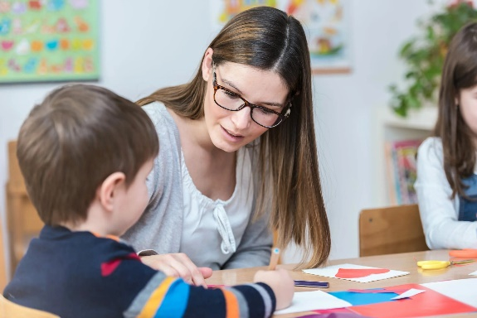  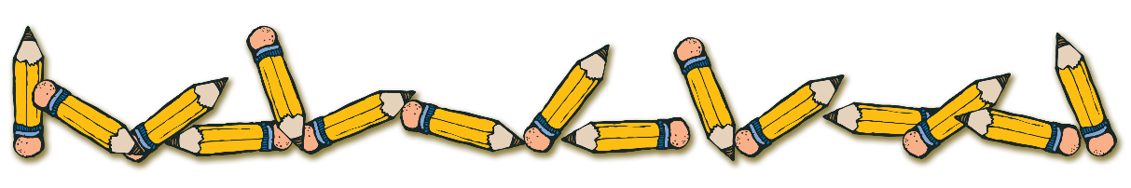  Учитель, обучающий ребенка с нарушением слуха в общеобразовательном классе, должен:  - посадить ребенка за первую парту;  - не поворачиваться спиной к обучающемуся;  - четко задавать вопросы, обращаясь к ребенку;  - проверять рабочее состояние слуховых аппаратов;  - разрешать детям оборачиваться, чтобы видеть лицо говорящего человека;  - широко применять наглядность в целях более полного и глубокого осмысления учебного материала; | РЕКОМЕНДАЦИИ ПЕДАГОГАМ ПРИ РАБОТЕ С ДЕТЬМИ С ЗПР  - Необходимо постоянно поддерживать уверенность в своих силах, обеспечить ученику субъективное переживание успеха при определённых усилиях. Трудность заданий должна возрастать постепенно, пропорционально возможностям ребёнка.  - Не нужно требовать немедленного включения в работу. На каждом уроке обязательно вводить организационный момент.  - Не нужно ставить ребёнка в ситуацию неожиданного вопроса и быстрого ответа, обязательно дать некоторое время для обдумывания.  Рекомендации педагогам, в классе которых обучаются дети с нарушением опорно-двигательного аппарата  1.Следует подготовить детский коллектив к приходу ребенка с нарушением опорно-двигательного аппарата.  2. Важно правильно организовать двигательный режим во время игр и занятий (педагог подбирает наиболее удобную для ребенка позу во время работы за столом, на ковре и т. д.).  3. Во время работы необходимо проводить физкультурные пауза.  
  Министерство образования, науки и молодёжной политики
  Краснодарского края
  Государственное бюджетное профессиональное образовательное учреждение Краснодарского края
  «ЕЙСКИЙ ПОЛИПРОФИЛЬНЫЙ КОЛЛЕДЖ»

